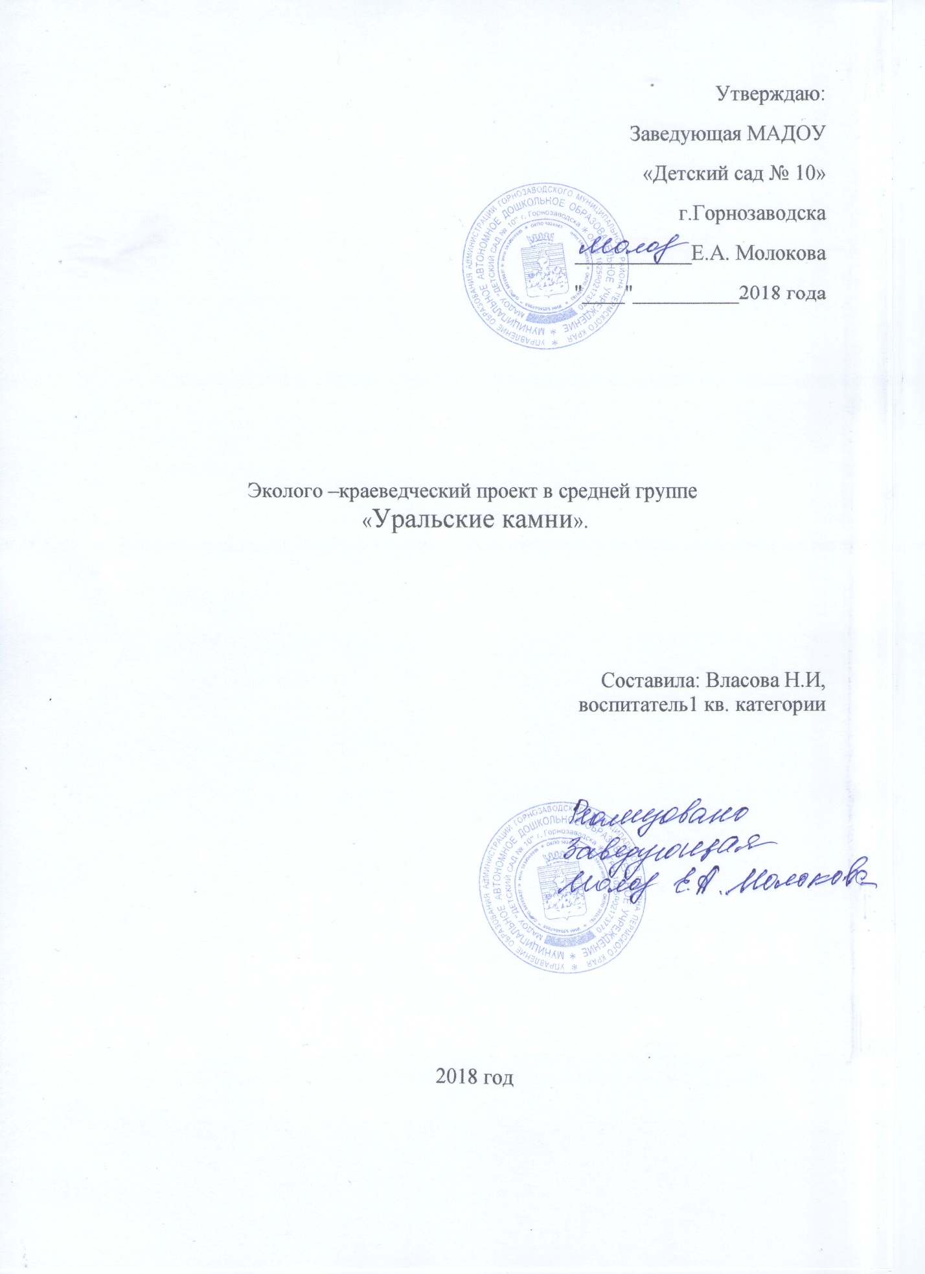

Тип проекта: познавательный.
Признак проекта: экологический.
Участники : дети, воспитатель, родители.
Сроки : краткосрочный.
Основные направления проекта:
- познавательно-исследовательское.
- речевое развитие.
- художественно-эстетическое.
Цель: развивать познавательный интерес к неживой природе, воспитывать любовь к природе, уважительного и заботливого отношения к ней, расширить знания о неживой природе.
Задачи :
1. Познакомить детей со свойствами разных камней.
2. Научить выделять признаки камней, классифицировать по разным основаниям, учиться подбирать точные определения для характеристики их особенностей.
3. Узнать о многообразном использовании камней человеком.
4. Познакомить детей с камнями Уральских гор.
5. Познакомиться с новым видом изобразительной техники.
6. Научиться создавать художественные образы на основе природных форм (камешков).
7. Научиться конструировать постройки из камней.
Предмет изучения: предметы неживой природы – камни Урала.
Предполагаемый результат:
Приобретение детьми знаний о свойствах камней, об особенностях их внешнего вида, а также о пользе камней в природе и жизни человека.
Формирование познавательного интереса к окружающему миру, формирование навыков наблюдения и экспериментирования.
Методы, используемые в реализации проекта:
• Исследовательские: наблюдения в природе;
• Наглядные: иллюстрации, фото, природные объекты;
• Слушание музыкальных произведений;
• Презентации, просмотр мультфильмов, чтение художественной литературы;
Формы организации по реализации проекта:
• игровая деятельность: дидактические, подвижные игры;
• художественно-творческая деятельность детей
• трудовая деятельность (сбор камней на участке детского сада);
Ресурсное обеспечение проекта:
• Методический инструментарий.
• Наглядный материал:
• а) камни настоящие и на иллюстрациях;
• б) настольно-печатные игры по экологии;
• в) дидактические игры по экологии;
Актуальность: Живя в стране богатой полезными ископаемыми, у детей нет знаний об окружающих нас камнях и минералах. Знакомство детей с разнообразием камней помогает ближе познакомиться с природой своего края. Непосредственное общение с камнями оказывает большое влияние на формирование нравственных чувств у ребенка, способствует формированию активного словаря, развивает воображение, способствует гармоничному развитию личности. Приобщение детей к исследовательской деятельности является средством формирования у них любознательности, интереса и бережного отношения к природным богатством.
План реализации проекта:
1 ЭТАП – подготовительный
Деятельность педагога.
1. Подбор литературы о камнях.
2. Выявление уровня знания детей о разнообразии камней.
3. Создание предметно развивающей среды по теме проекта
2 ЭТАП – реализация проекта
Этапы | Формы работы
Беседы | «Мир камней», «Какие разные камни», «Эти удивительные камни», «Камни и свойство камней», «Что мы знаем о камнях»,  «Нужен ли камень человеку?»,  «Драгоценные камни».
Опыты | "Какой камень тяжелее?"  "Пирамида из камней"  "Тонет-не тонет?"  Опыты:  -Может ли камень издавать звуки?  -Меняют ли камни цвет?  -Рисующие камни.  -Прочный камешек.  -Почему камни бывают разноцветными?  -Как вода камень точит?  «Камни, которые подарило море»,  -Показ презентации «В гостях у гномика Изумрудика», Презентация проекта «Каменная сказка».
Чтение художественной литературы | П.П. Бажов «Серебряное копытце»,  «Малахитовая шкатулка»;  И.Н. Рыжова «О чем шептались камни»;  Н. А. Рыжова «Что у нас под ногами».  Чтение стихов, сказок о камнях.
Дидактические игры  Сюжетно-ролевые игры: | «Опиши камень», «Что лишнее?», «Гора и камешки», «Найди такой же камень»  "Геологи" (знакомство с профессией «геолог»)
Художественное творчество | Выкладывание контурных рисунков камешками.  Творческая мастерская (роспись камней).  Лепка камней из пластилина
Конструктивное творчество | «Из чего построить дом?».
Физическое развитие: | Хождение по каменной дорожке;  Физминутки  П\и«Гора и камешки».  П\и«Разрушение горы»
3 ЭТАП – заключительный.
Мониторинг полученных знаний по предложенной теме:
- Где в природе можем увидеть камни?
- Для чего нужны человеку камни?
- Какие бывают камни?
- Как называют людей, которые ищут и исследуют камни?
- Что делают из камня?
Закрепить представление детей об уральских самоцветах.
Рекомендация для родителей: «Расскажите детям о полезных ископаемых»
Проведение с детьми мини- викторины "Что мы знаем о камнях"

